平成18年10月26日

平成18年度土地活用モデル大賞選定結果について

主催：財団法人都市みらい推進機構
後援：国土交通省

経済・社会のグローバル化や少子高齢化の進展による都市構造の変化に伴い全国的に多くの低・未利用地が発生しており、その解決が必要とされております。
当機構では優れた土地活用を全国的に紹介しその普及を図るために、すでに低・未利用地の活用がなされた、土地活用の模範的事例、いわば「成功モデル」に着目した事例を募集し、優れた事例について「国土交通大臣賞」をはじめとする表彰を行う「土地活用モデル大賞」を実施しております。
本年度は応募プロジェクト16点について、まず一次審査で12プロジェクトを選定、次に最終審査で８プロジェクトを国土交通大臣賞をはじめとする受賞プロジェクトとして選定しました。
選定結果、表彰式、経過及び講評、受賞プロジェクト概要は以下の通りです。

選定結果
審査委員会において、「先導性(周辺への触発効果や他のプロジェクトに対する影響(インパクト)など)」、「独創性(手法や仕組みの新しさ)」、「汎用性(他地域での応用のしやすさ)」の3つの審査基準をもとに審査が行われ、以下が受賞プロジェクトとして選定されました。
◆国土交通大臣賞（１点）
・四番町スクエアのまちづくり【所在地：滋賀県彦根市】
◆都市みらい推進機構理事長賞（2点）
・ぱてぃお大門整備事業【所在地：長野県長野市】
・門司赤煉瓦プレイス【所在地：福岡県北九州市】
◆審査委員長賞（５点）
・足湯カフェ Ｃhitto Ｍotche（チットモッシェ）【所在地：山形県鶴岡市】
・ヴィレッジ浄瑠璃１４【所在地：東京都八王子市】
・桑名駅前再開発事業【所在地：三重県桑名市】
・堺浜（堺第２区臨海部）開発事業【所在地：大阪府堺市】
・六町エコプチテラス事業～区画整理事業用地を暫定利用した環境教育の拠点作り～
【所在地：東京都足立区】
表彰式
平成18年度土地活用モデル大賞表彰式は以下の日時場所にて開催
・日時：平成18年10月26日（木）１６：００～
・場所：東海大学校友会館 阿蘇の間 （霞ヶ関ビル３３階）

経過及び講評
「土地活用モデル大賞」は、優れた土地活用を全国的に紹介しその普及を図るために、土地活用の模範的事例、いわば「成功モデル」に着目した事例を募集し優れた事例について「国土交通大臣賞」をはじめとする表彰を行うものです。平成１６年度に第１回を開催し、本年度は第３回目となります。本年度も全国から土地有効活用事例の応募を募り、１６プロジェクトの応募をいただきました。
応募資料による一次審査、一次選考プロジェクトに関する現地調査、そして現地調査資料を基に最終審査を行い表彰プロジェクトを選出しました。審査は、「プロジェクトの具体化に当たっての工夫」及び「プロジェクトによる周辺地区活性化」について、審査基準（土地活用についての先導性、独創性、汎用性）を基に行いました。一次審査では主に応募資料に基づいた審査を行い、次に審査委員による現地調査と関係者インタビューに基づいて最終審査を行いました。最終選考に残ったプロジェクトはいずれも先導性、独創性、汎用性に照らして優れたものでありました。
国土交通大臣賞には、土地活用のさまざまな手法・ツールを総合的に組み立て関係者が一体となって事業の実施・運営がなされており、今後の地方都市中心部における土地活用のモデルとして審査委員全員から高い評価を受けた「四番町スクエアのまちづくり（彦根市）」を選定しました。
都市みらい推進機構理事長賞には、TMOが中心となって空き店舗などの低・未利用群を観光集客施設に再生した「ぱてぃお大門整備事業（長野市）」と、工場跡地等の活用整備のトリガーとなる産業遺産の再生・運営をNPOと地元関係者、行政、民間企業などが一体となって行っている「門司赤煉瓦プレイス（北九州市）」の２プロジェクトを選定しました。
審査委員長賞には、各プロジェクトの特色が他の土地活用に資するものである点を重視して次の５プロジェクトを選定しました。
小規模な温泉街の廃保養施設をカフェや足湯のある観光交流施設として再整備しまちなかの活性化に結び付けている「足湯カフェチットモッシェ（鶴岡市）」、大都市郊外において地域のNPOがコーディネイトしてコーポラティブハウジングを行った「ヴィレッジ浄瑠璃１４（八王子市）」、破綻した市街地再開発事業ビルの後を引き受けて土地権利などを整理しつつ新たな土地活用を行った「桑名駅前再開発事業（桑名市）」、大規模な工場跡地を都市再生特別措置法などを活用しつつ親水空間をもつ商業施設として整備した「堺浜開発事業（堺市）」、空地となっている区有地で地域住民有志が緑化・園芸や環境教育などによって維持管理を行っている「六町エコプチテラス事業（東京都足立区）」、の５点です。
審査にあたり、全国各地において土地活用の新たな工夫がなされていることを再認識しました。
応募いただいたプロジェクトは土地需要の低迷期に発意・企画され、多くの課題を乗り越えて出来上がったものばかりです。そうしたプロセスにはさまざまな創意工夫とチャレンジ・決断があり、全国の土地活用に取り組んでいる方々がこれらを参考としていただければ幸いです。
最後に、今回は募集期間が約２ヵ月強でありましたが、短期間の中で資料を整え応募いただいたことに感謝いたします。
審査委員長 黒川 洸

受賞プロジェクト概要

◇四番町スクエアのまちづくり（国土交通大臣賞）

本プロジェクトは滋賀県彦根市の中心市街地の一角、衰退しつつある商店街において、土地区画整理事業による土地の集約化や入れ替え（申出換地、集約換地、飛び換地の活用）と地権者全員の参加する共同整備事業組合による中核施設・共同利用施設の整備や街並み・建物の景観コントロールなどを徹底して行うことで全く新しい商業ゾーン（四番町スクエア）として再生させたものです。
四番町スクエアでは、事業前に２０店舗まで減少していた店舗数が５０店舗強まで回復し、また、彦根市の新たな賑わいの場として注目を浴びるようになり、中心市街地活性化にも大きく寄与しています。
本プロジェクトは、望ましい商店街のビジョンに基づいて地権者の土地・店舗を再配置し、店舗経営方針や街並みを組合がコントロールすることによってニーズに即した街中のショッピングゾーンに生まれ変わったもので、空き店舗化が進む地方都市の中心商店街などにおける今後の方向性を示唆するものです。

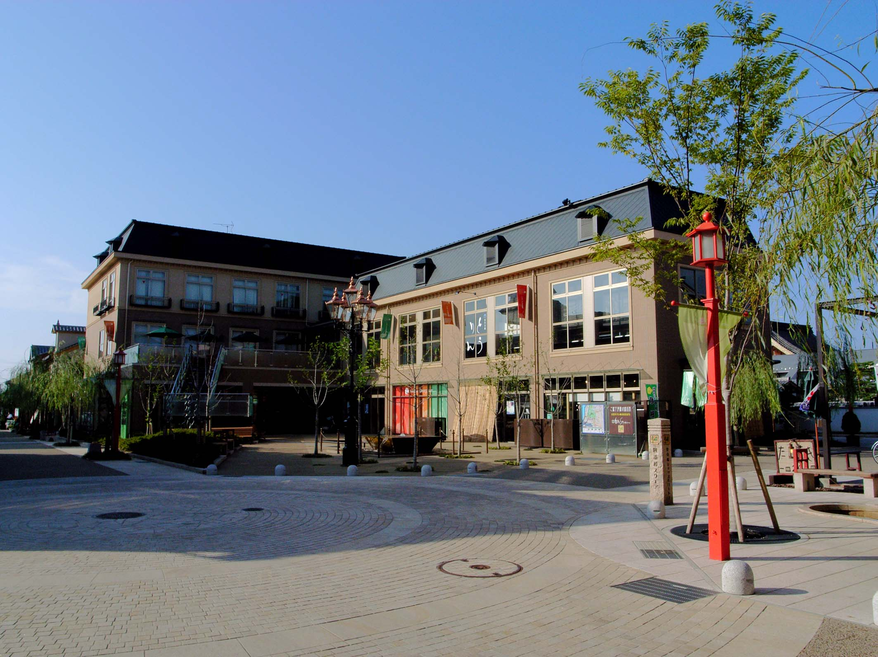
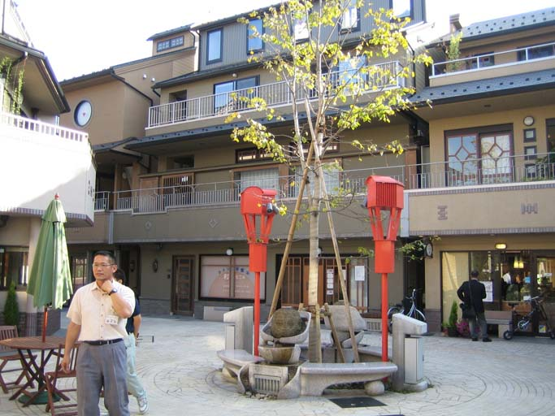

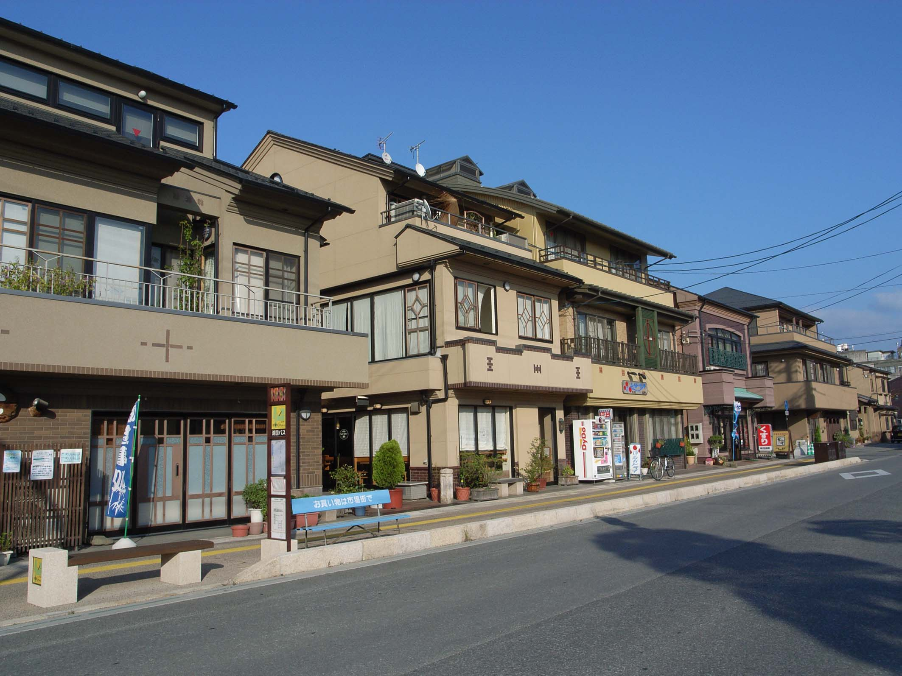
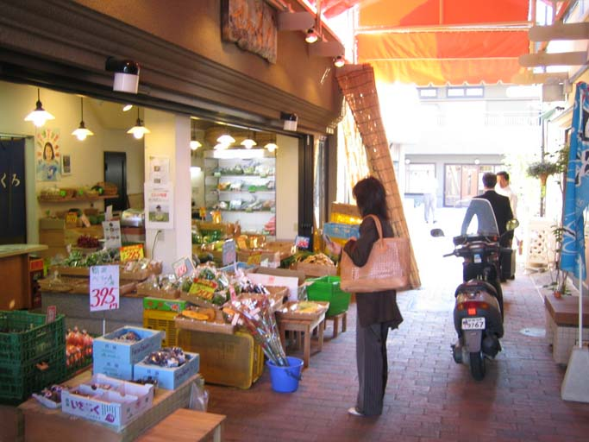

◇ぱてぃお大門整備事業（都市みらい推進機構理事長賞）

本プロジェクトは長野市の善光寺の門前にあって、古くからの商店群が空き店舗となっていた一角を、TMO（（株）まちづくり長野）が事業主体となって事業用借地を活用して既存建物のコンバージョンや新規建物の建築を行い、テナント誘致やプロモーション活動、整備後の施設の管理運営を行い、新たな観光商業施設として蘇らせたものです。
本事業では、事業費の約1/3を占める自己負担分について詳細な事業計画書をもとに商工組合中央金庫より無担保無保証の融資を受けることに成功していること、建築基準法86条第2項の連担建築物設計制度を活用して既存建物を保存再生しつつ伝統的街並みを生み出したことなど、TMOが土地活用の当事者として事業計画・資金計画から空間形成にいたる事業全体を主導していることが大きな特徴となっています。
中心市街地活性化法の改正により、TMOに期待される役割と責任はますます大きくなりましたが、本プロジェクトは空き店舗などの活用など具体の事業の展開の方向性を示唆する好例です。
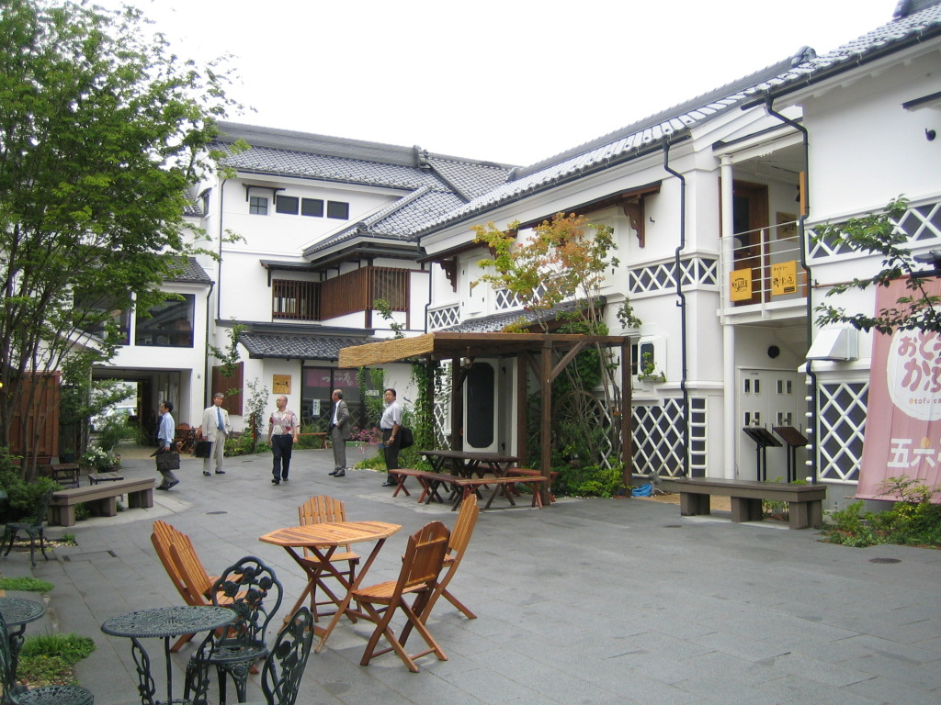
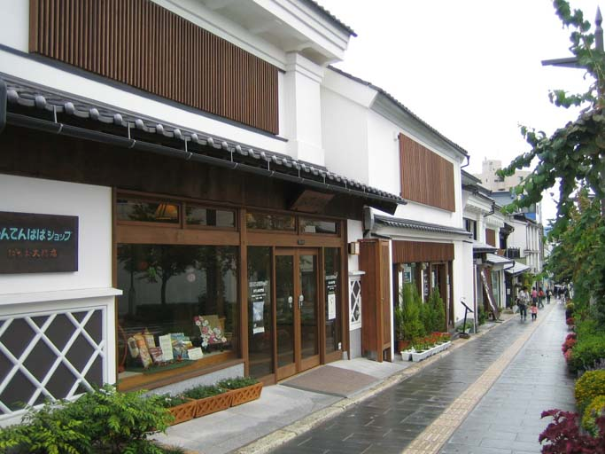

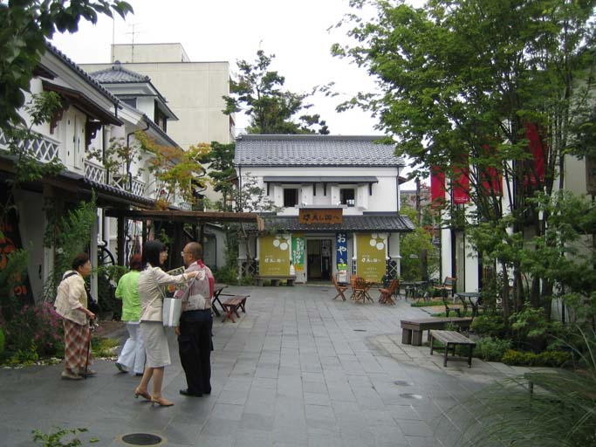
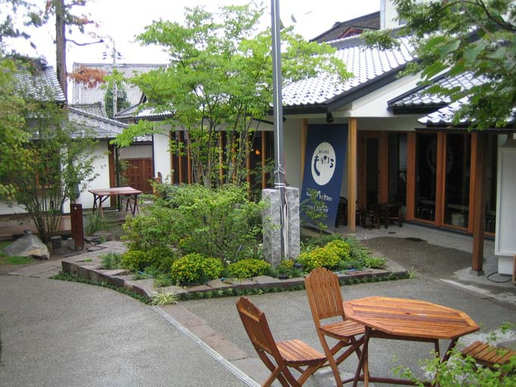

◇門司赤煉瓦プレイス（都市みらい推進機構理事長賞）

本プロジェクトは、北九州市のJR門司駅北口に位置する旧サッポロビール北九州工場内にある西日本最古の麦酒工場施設群を、NPO（門司赤煉瓦倶楽部）と行政、民間企業が連携して歴史的産業遺産を活用した観光集客施設として再生し、本施設群を含む工場跡地全体の整備活用を推進しようとするものです。
本プロジェクトは工場跡地の土地区画整理事業の一角にあり、街づくり総合支援事業を活用して赤煉瓦施設群のコンバージョンや駐車場整備が行われ、整備された建物は施設を運営管理する事業者（NPO及び行政）に無償譲渡され、譲渡を受けたNPO及び指定管理者が管理運営を行っています。
このように、遊休化した資産について、企業などから一部無償譲渡を受けることによって事業化の初期負担軽減を図りつつ、施設の運営管理（及び整備改修の一部など）をNPOと行政が分担することで、企業的には使命を終えた土地建物を、地域として新たな活用を図る方式は、他の地域においても参考となる好例です。

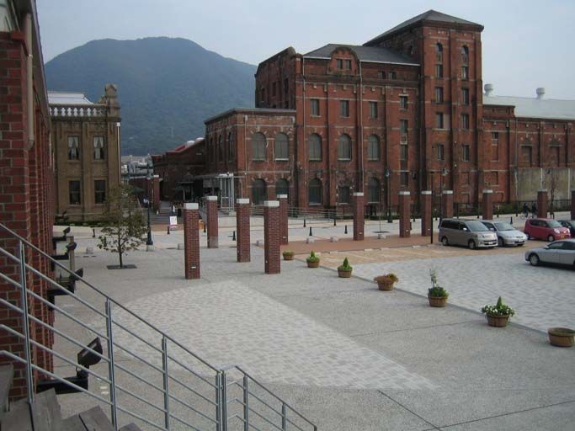
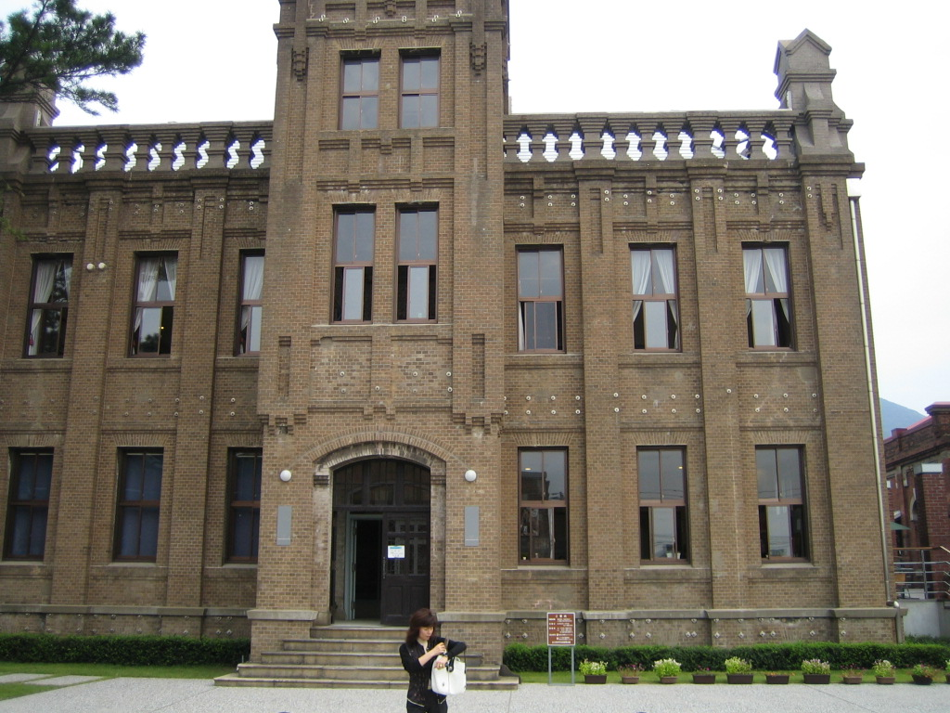

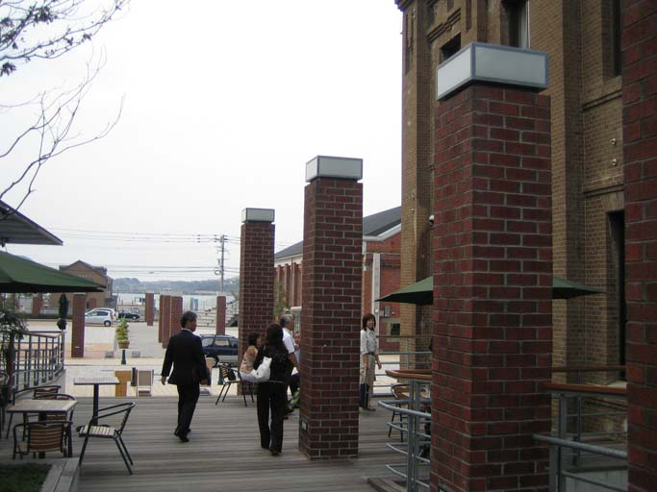
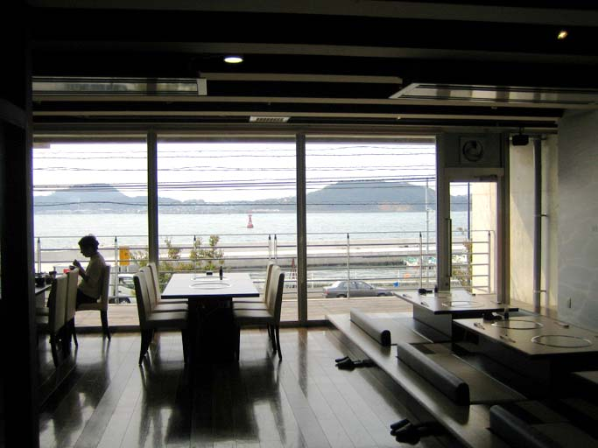
◇足湯カフェ Ｃhitto Ｍotche（チットモッシェ）（審査委員長賞）

本プロジェクトは日本海側の旧温海町（現鶴岡市）にある旅館数10軒強の小規模な温泉街において、民間企業の倒産により空施設化した保養施設を町が取得してコンバージョンを行い、街中の集客交流施設として活用しているものです。
本地区では先行して町道の一部に足湯を設ける事業が行われ、本プロジェクトは、これに続く第2弾ですが、露天の足湯と飲食喫茶や物産展示などくつろげるスペースを持つ施設を温泉街の中核に整備することによって、観光客の街中の足湯めぐりや川沿いの散策と休憩などの行動を誘発しています。
また、施設に隣接する旅館では旅館の機能アップに向けた改修など、従来沈滞していた旅館街の活性化に向けた動きを誘発しています。

◇ヴィレッジ浄瑠璃１４（審査委員長賞）

本プロジェクトは、東京の郊外多摩ニュータウンの一角において地域の街づくり活動を展開しているNPO（FUSION｢夢見隊｣）が、都市公団と連携してグループ分譲用宅地におけるコーポラティブハウジング建設をコーディネイトしたものです。
郊外部において戸建住宅や中高層集合住宅とは異なる第3の住まい方として、低層接地型で土地を共有（区分所有）するコーポラティブハウスをビジョンとして掲げ、街区内の建物配置や動線、景観、維持管理協約などをNPOのコーディネイトのもとで事業参加者自身で策定し、周囲の戸建住宅群ともマッチした１４世帯の住宅群が整備されました。
この事業の成果を踏まえて第2弾、第3弾の事業に着手しており、またこの事業を通してNPO活動に係った地元の専門家達を中心にしてニュータウンにおける住に関するさまざまな相談など、地域に根付いたまちづくり・住まいづくり活動に発展しています。

◇桑名駅前再開発事業（審査委員長賞）

本プロジェクトは、昭和4５～５２年の間事業が行われた桑名駅前市街地再開発事業によって整備され、その後再開発ビルの管理運営会社の経営破たんに伴い平成9年に閉鎖された「パルビル」について、三交不動産（株）が土地建物に関する債権等を整理取得したうえでビルを解体し、新たに２棟のビルとして再開発を行った事業です。
新たなビル（「サンファーレ」）は、北館は商業業務施設と駐車場からなり、三交不動産（株）が建設した後桑名市に売却し、桑名市及びTMO（（株）まちづくり桑名）などが管理運営を行っています。南館は、低層部が商業施設、中高層部は分譲マンションとなっています。
本事業は、破綻し遊休ビル化していた駅前再開発ビルを行政と民間企業が主体となり商工会議所などと連携して再々開発にこぎつけ、駅前の賑わいを取り戻そうという試みであり、郊外化等によって低迷する駅前市街地の再活性化にむけた試みです。

◇堺浜（堺第２区臨海部）開発事業（審査委員長賞）

本プロジェクトは堺市の臨海部における広大な工場跡地等の土地利用転換を進める一連の事業の先導的事業であり、親水護岸と公園を整備しつつこれと隣接して専門大店などを誘致したショッピングゾーンを整備し、水辺を市民の親しむ空間に転換したものです。
これにより、昭和30年代以降の埋立・工場整備によって阻害されてきた水辺への市民のアクセスが回復され、今後の土地利用転換に向けて重要となる市民へのアピールとアクティビティを高めることに成功しています。
事業化に当たっては、新日本製鐵（株）が全体計画を策定し、都市計画提案制度の活用、都市再生無利子貸符金の活用による親水緑地整備など、都市再生特別措置法のスキームを活用し、短期間で土地活用事業の実現が図られています。

◇六町エコプチテラス事業～区画整理事業用地を暫定利用した環境教育の拠点作り～（審査委員長賞）

本プロジェクトは、つくばエクスプレス（TX）沿線の足立区六町駅周辺で、TX整備と一体的に行われる六町地区土地区画整理事業（東京都施行）のために足立区が先行取得している土地について、周辺住民有志が事業実施までの間暫定的に土地の維持管理活動を行っているもので、低コストで農園やビオトープなどの整備、園芸用作物やキウイなどのつる性植物の栽培、たい肥リサイクルなどを行いつつ、地域住民や幼児・小中学生などを対象とする環境教育の実践の場として活用が図られています。
本プロジェクトは、足立区の「プチテラス事業」の一環として区の支援のもとに行われていますが、従来であれば有刺鉄線等で閉鎖的に処理される暫定的用地が、高齢者を含む地域住民がセルフビルドによって農園やビオトープなどの整備を行い、周辺の保育所・幼稚園や小中学校などの野外観察や緑の環境の場として有効に活用されています。
本事業の特徴の一つは、地域住民のボランティア的・自主参加的な活動と民間企業などからの支援協賛によって活動が支えられている点にあり、空地管理・土地管理の一つの試みとしての意義もあります。
以上

